人机物融合的云计算与大数据新技术论坛

邀请函

尊敬的 ，您好！

由兰州大学主办、中国电子学会青年科学家俱乐部“云计算与大数据”专委会协办的“人机物融合的云计算与大数据新技术论坛”定于2019年6月12—14日在兰州大学举行。

本次论坛立足学科交叉，邀请国内外在系统软件、软件工程、计算机网络、人工智能等领域的知名专家学者进行学术报告和研讨，围绕人机物融合的新型云计算架构的发展现状、关键问题、重点技术进行深入讨论。

诚挚邀请您莅临兰州大学出席此次活动！

兰州大学

2019年5月10日

附件：

**1. 会议信息**

时间：2019年6月12—14日

地点：兰州兰州大学

主办：兰州大学

协办：中国电子学会青年科学家俱乐部“云计算与大数据”专委会

**2. 缴费标准**

1400元/人

**3. 付款方式**

本次会议委托兰州亨元文化传播公司实施会务相关组织工作。

请务必在附言注明：人机物+单位名称+姓名

1）支付宝、微信支付，扫描二维码，收款方：兰州元亨文化传播公司

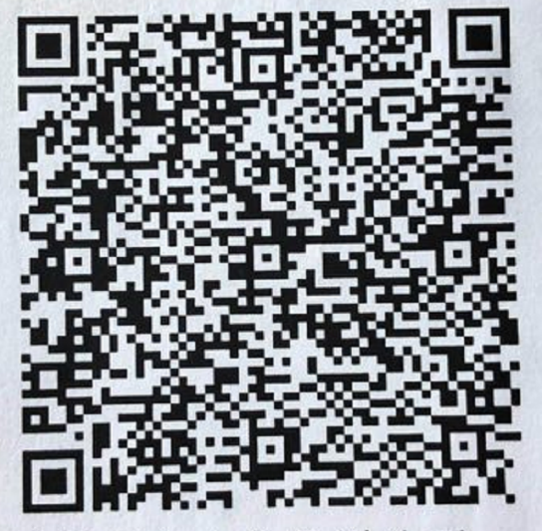

2）银行转账汇款：

开户名称：兰州元亨文化传播有限责任公司

开户银行：中国工商银行兰州住房城建支行

账 号：2703 0019 0920 0056 865.

3）邮局汇款

地址：甘肃省兰州市城关区小稍门外280号昌运大厦135信箱兰州元亨文化传播有限责任公司

收款人：史明陇

邮编：730030

**4. 日程安排**

|  |  |
| --- | --- |
| 时间 | 主题 |
| 6月12日 | |
| 09:00-17:00 | 报道注册 |
| 6月13日 | |
| 09:00 – 09:15 | 开幕，领导致辞 |
| 09:15 – 10:05 | 特邀报告，演讲人：Ling Liu教授，IEEE Fellow  Georgia Institute of Technology |
| 10:05– 10:20 | 茶歇 |
| 10:20 – 11:10 | 特邀报告，演讲人：Calton Pu教授，IEEE Fellow  Georgia Institute of Technology |
| 11:10 – 12:00 | 特邀报告，演讲人：Qiaozhu Mei教授，ACM杰出科学家  University of Michigan |
| 12:00 – 13:30 | 午餐 |
| 13:30 – 17:00 | 闭门会议：人机物融合的云计算架构与平台项目交流会  黄罡，王继良，彭鑫，王洋，曹春 |
| 6月14日 | |
| 09:00 – 09:50 | 特邀报告：人机物融合的云计算  黄罡 北京大学教授 杰青 |
| 09:50 – 10:20 | 开放讨论 |
| 10:20 – 10:40 | 茶歇 |
| 10:40 – 11:50 | Panel专题讨论  Ling Liu，Calton Pu，Qiaozhu Mei，黄罡 |
| 11:50 – 12:00 | 总结，闭幕 |

**5.参会回执**

请填写如下参会回执，并与注册缴费证明一并发送到邮箱：

[renjiwu18@163.com](mailto:renjiwu18@163.com)

|  |  |  |  |  |  |
| --- | --- | --- | --- | --- | --- |
| 姓名 |  | 性别 |  | 职称/职务 |  |
| 单位 |  | | | 联系方式 |  |
| 是否需要协助预定酒店 |  | | | | |
| 住宿需求  （费用自理） | 入住时间 | 2019年6月 日 | | 离店时间 | 2019年6月 日 |
| 单住 合住 | | | | |